KEMENTERIAN PENDIDIKAN DAN KEBUDAYAAN

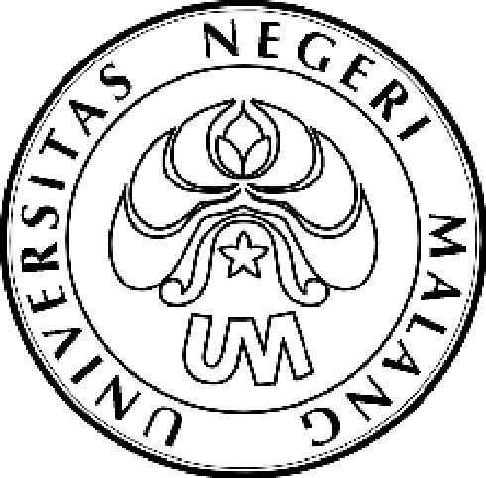
UNIVERSITAS NEGERI MALANG (UM)

Jalan Semarang 5, Malang 65145

Telepon: 0341-551312
Laman: www.um.ac.id
Nomor : 5988/UN32.III/KM/2014 14 Maret 2014
H a l : Undangan

Yth. Para Ketua Pelaksana PKM Didanai Dikti Tahun 2014
Universitas Negeri Malang

Dengan hormat kami mengharap kehadiran Saudara, pada:

hari : Jumat
tanggal : 21 Maret 2014
pukul : 13.00 WIB s.d selesai
tempat : Aula Utama Gedung A3 Lantai 2 UM
acara : 1. Sosialisasi Pelatihan Pembuatan Poster PKM
2. Sosialisasi Pekan Ilmiah Mahasiswa Universitas Negeri Malang (PIM UM)
3. Sosialisasi Jadwal Pelaksanaan PKM dari Dikti
4. Pembukaan Rekening
Catatan : 1. Mohon membawa 1 lembar fotokopi KTP, KTM, dan Materai Rp. 6.000,-
2. Apabila Saudara berhalangan hadir, mohon untuk mewakilkan kepada salah satu anggota;
3. Registrasi kehadiran ke Subbag MPIKA Gedung A3 lt.3 UM
paling lambat tanggal 20 Maret 2014

Mengingat pentingnya acara dimohon hadir tepat pada waktunya.
Atas perhatian serta kehadiran Saudara, kami ucapkan terima kasih.

Wakil Rektor III,

TTD

Drs. H. Sucipto, M.S
NIP 19610325 198601 1 001
Tembusan:
- Rektor (sebagai laporan);
- Para Wakil Dekan III;
- Wakil Dekan FPPsi;
- Kasubag Kemahasiswaan dan Alumni FIP, FS, FMIPA, FE, FT;
- Kasubag Akademik dan Kemahasiswaan FIK, FIS, FPPsi.

